**Jak wybrać szkółkę piłkarską dla dziecka?**

**Rodzica przyszłego piłkarza wysyłając go do szkółki uważają, że już robią wiele i to najlepsze co mogą zobić. To prawda ale do wczoraj.**

**Jak powiedział kiedyś znany dziennikarz sportowy Michał Pol, większość szkółek piłkarskich to wyciąganie pieniędzy od Rodziców, a nie poukładana edukacja. Dziś jest ich trzech, ukończyli najlepsze światowe uczelnie edukacji sportowej, a teraz tworzą startup Techno Soccer Academy (TSA). Chcą odpowiedzieć redaktorowi Polowi i Rodzicom, że mają pomysł na polską piłkę, mają pomysł na edukację i stworzyli Wirtualną Akademię Piłkarską TSA, która pomoże dzieciom zostać najlepszymi piłkarzami bez względu w jakiej szkółce trenują. Mało wspomnieć, że ich technologię testują już dzieciaki z F.C. Paris Saint-Germain czy F.C Porto**

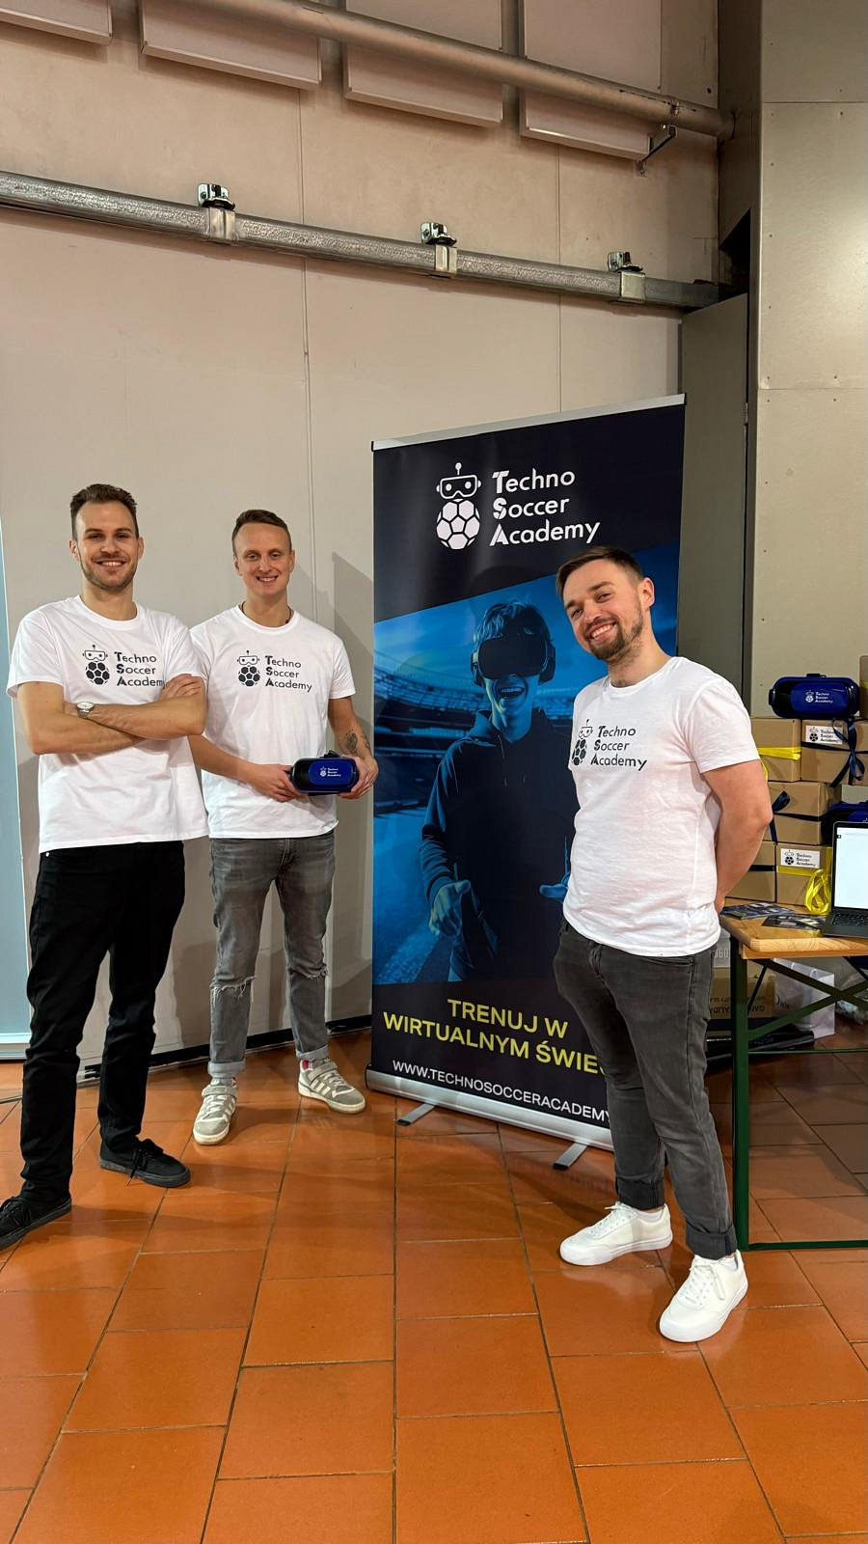

**Czy Ty Rodzicu lub Twoje dziecko wie, jak zostać najlepszym piłkarzem?**

Czy chcesz tego i często zastanawiasz się, jak pomóc swojemu dziecku w drodze do zostania dobrym zawodowym piłkarzem? Czy zadajesz sobie pytania o to, na jakiej pozycji gra Twoje dziecko i czy wie, jaka jest jego rola na boisku? Czy w szkółce Twojego dziecka uczą tego? A może już zauważyłeś, że na treningach brakuje wyraźnie określonych pozycji i wytycznych dotyczących tego, jak dziecko powinno grać, by wspierać drużynę? Nie rezygnuj z takiej szkółki ale pomóż mu rozwijać się jak nigdy dotąd!

Wiele dzieci gra w piłkę nożną, ale czy Twoje dziecko wie, jaką rolę ma na boisku? Czy rozumie, dlaczego pewne zadania są przypisane właśnie jemu? W piłce nożnej kluczowe jest zrozumienie roli, umiejętności i współpracy z innymi zawodnikami w ramach drużyny. Wyobraź sobie, jak bardzo Twoje dziecko mogłoby się rozwinąć, gdyby dokładnie rozumiało, jakie zadania ma na swojej pozycji i jak wpływa na grę całej drużyny.

**Jaka jest pozycja Twojego dziecka?**

W Techno Soccer Academy każdy zawodnik, w tym Twoje dziecko, ma jasno określoną rolę i wyznaczone cele. Metodyka TSA dzieli zawodników na sześć głównych pozycji i aż 14 szczegółowych profili pozycyjnych. Dzięki temu Twoje dziecko nie tylko uczy się gry na swojej pozycji, ale także dokładnie rozumie, jakie zadania ma wykonywać, aby wspierać drużynę w zwycięstwach. Czy Twoje dziecko wie, na jakiej pozycji gra i jakie ma zadania? Jeśli nie, to w TSA jest odpowiedź na te pytania.

Zastanów się: Czy na treningach Twoje dziecko otrzymuje jasne instrukcje na temat swojej pozycji? Czy trener poświęca czas na tłumaczenie, co Twoje dziecko ma robić na boisku, by wspierać Zespół? W TSA mamy pewność, że zawodnik, znając swoją rolę, potrafi lepiej się rozwijać, zrozumieć grę i dostosować swoje działania do wymogów gry.

**Umiejętności kluczem do sukcesu - to mówi każdy Polak znający się na piłce**

Czy wiesz, jakie umiejętności powinno posiadać Twoje dziecko, aby grać na swojej pozycji? TSA oferuje program, który obejmuje aż 300 umiejętności – każdy młody piłkarz zdobywa wiedzę nie tylko o technice, ale również o taktyce, decyzjach na boisku i zarządzaniu przestrzenią. Twoje dziecko uczy się krok po kroku, jak działać jak precyzyjny trybik w drużynie, by wspierać zespół i osiągać sukcesy.

Pomyśl o tym: czy Twoje dziecko lepiej wykonuje zadania, kiedy coś rozumie? Czy nie uważasz, że pełna wiedza teoretyczna na temat jego roli na boisku to klucz do lepszego zrozumienia i większej efektywności? TSA na starcie oferuje właśnie teorię – Twoje dziecko pozna zasady gry, zrozumie, dlaczego pewne decyzje są podejmowane na boisku, i nauczy się, jak najlepiej wykorzystać swoją pozycję w meczu.

**Nauka jak w szkole: teoria, zastosowanie, praktyka**

Wiesz, jak uczy się Twoje dziecko w szkole – najpierw zdobywa wiedzę teoretyczną, potem uczy się, jak ją zastosować, a następnie ćwiczy to w praktyce. Czy nie sądzisz, że taki sam model powinien obowiązywać w nauce gry w piłkę nożną? W TSA oferujemy system nauczania oparty na trzech etapach: najpierw Twoje dziecko uczy się teoretycznych podstaw swojej roli, następnie doświadcza tego w wirtualnej rzeczywistości (VR), a na końcu przenosi te umiejętności na trening, wykorzystując wszystko, czego się nauczyło.

Dzięki technologii VR Twoje dziecko ma szansę zobaczyć boisko oczami najlepszych piłkarzy – analizować ich ruchy, decyzje i sposób gry. To jakby mogło wejść w rolę zawodnika z najwyższej półki i uczyć się od najlepszych! Wyobraź sobie, jak wiele mogłoby zyskać Twoje dziecko, mając możliwość takiej nauki.

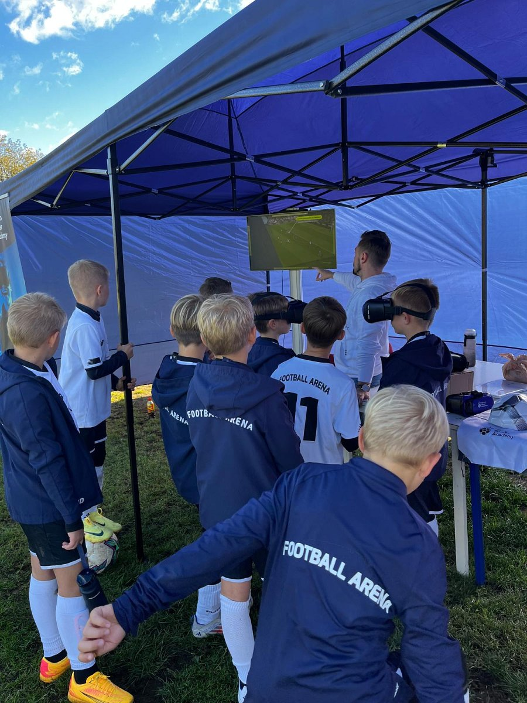

**TSA – inwestycja w przyszłość Twojego dziecka**

Rodzicu, [Techno Soccer Academy](https://www.technosocceracademy.pl/) oferuje coś więcej niż tylko zwykły trening piłkarski. TSA daje Twojemu dziecku możliwość nauki w sposób, który łączy teorię, praktykę i doświadczenie w wirtualnej rzeczywistości. Każdy zawodnik TSA rozwija się wszechstronnie – nie tylko technicznie, ale również taktycznie, ucząc się jak myśleć na boisku i podejmować decyzje w ułamku sekundy.

Czy chcesz, aby Twoje dziecko rozumiało swoją rolę na boisku? Czy chcesz, aby potrafiło wykorzystywać swoje umiejętności w pełni, grając dla dobra drużyny? TSA to nie tylko nauka gry w piłkę nożną – to budowanie zrozumienia, odpowiedzialności i umiejętności współpracy, które będą procentować nie tylko na boisku, ale i w życiu.

Wprowadź swoje dziecko na drogę do sukcesu z TSA – gdzie każda pozycja ma swoje znaczenie, każda umiejętność jest kluczem do rozwoju, a każde doświadczenie pomaga osiągnąć lepsze wyniki. Pomóż swojemu dziecku stać się piłkarzem, który wie, co robi, rozumie swoją rolę i działa jak precyzyjny trybik w zgranej drużynie! Podejmijcie wyzwanie i test - wejdźcie na naszą platformę na bezpłatny kurs Podstawowe fundamenty gry w ataku <https://www.technosocceracademy.pl/course/podstawowe-w-ataku> i oceńcie efekty w jednej ze 184 kompetencji których uczymy.